Revisione 1 del 20/11/2023

TRACCIABILITA’ ANIMALI


In fase di inserimento animale, nel caso di cani "PRIVATI" (cioè non attribuiti a proprietario Sindaco), è necessario specificare la provenienza dell'animale.
Le possibilità sono:
1) Cane già anagrafato e quindi proveniente da banca dati (anagrafe) di altra regione.
2) Cane mai anagrafato proveniente da:
- Nazione estera (solo per utente ASL);
- Ex-proprietario in regione o fuori regione;
- Ritrovamento (solo per utente ASL);

Qualora per l'utente veterinario che sta anagrafando il cane non sia possibile in nessun modo risalire alla provenienza del cane, è necessario dichiarare esplicitamente questa impossibilità mediante l'apposita spunta che comparirà dopo aver letto la pagina di manuale a cui rimanda il link "Click QUI per maggiori dettagli".
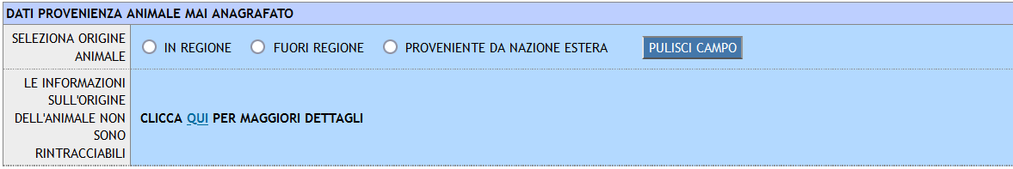
-CASO 1: Provenienza da anagrafe altra regione
Figura 1: Dati provenienza animale
Qualora l'animale provenga da un'altra anagrafe (altra regione) e quindi sia già microchippato occorre spuntare il flag "Provenienza da anagrafe altra regione", confermare l’operazione sull’alert che comparirà a video e specificare la regione di provenienza compilando eventualmente anche il campo note, come mostrato nella figura seguente:
NOTA: la gestione degli animali provenienti da altra anagrafe e quindi già microchippati è disponibile solo per gli utenti con profilo ASL.
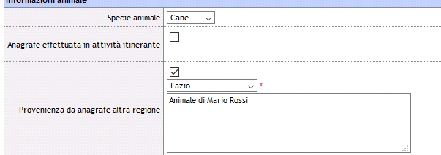Figura 2: Provenienza altra regione

-CASO 2: Provenienza animale mai anagrafato - (in regione)
Qualora l'animale provenga dalla Regione Campania occorre scegliere l'opzione "In regione" e successivamente specificarne la provenienza: "Da proprietario" o "Da ritrovamento" (solo per ASL).
Figura 3: Provenienza in regione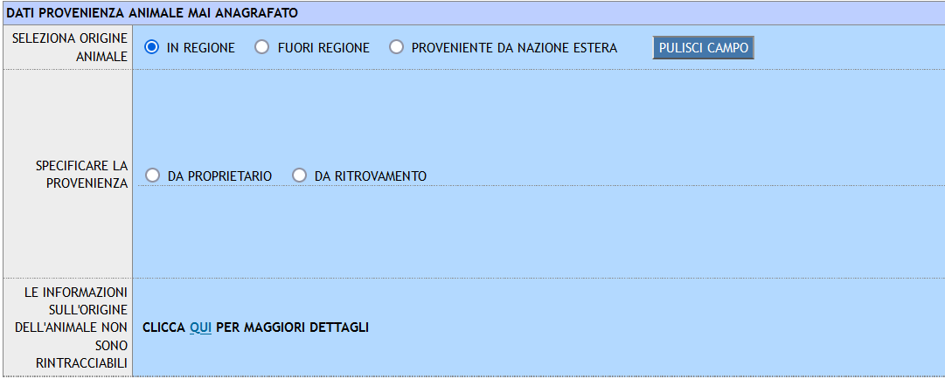
Selezionando come provenienza "Da proprietario" il sistema chiede di specificare il microchip, la data di nascita e il codice fiscale del proprietario della madre del cane, il sistema preleva automaticamente il proprietario della madre impostandolo come proprietario di provenienza mostrando la seguente schermata:
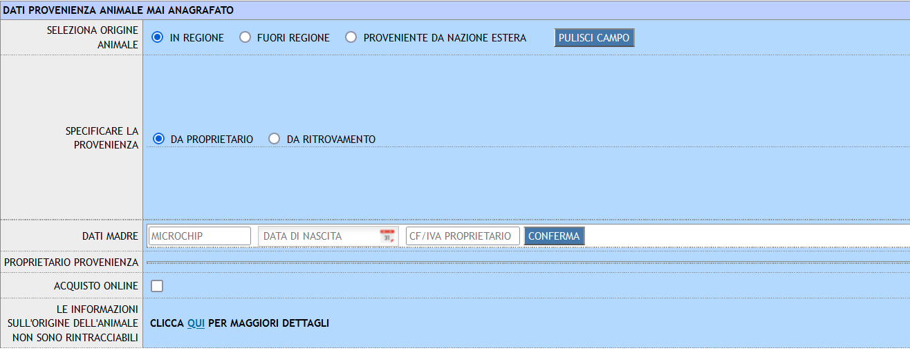Figura 4: Dati proprietario provenienza
Selezionando invece come provenienza "Da ritrovamento" (solo per utente Asl) il sistema chiede di specificare i dettagli sul luogo del ritrovamento mostrando la schermata seguente:

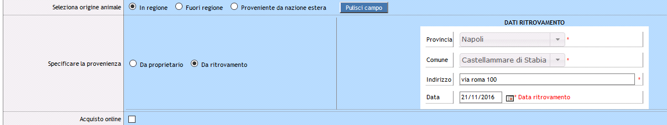Figura 5: Luogo ritrovamento

-CASO 3: Provenienza animale mai anagrafato - fuori regione
Qualora l'animale provenga da fuori regione occorre scegliere l'opzione "Fuori regione" e successivamente specificarne la provenienza come nel CASO 2.
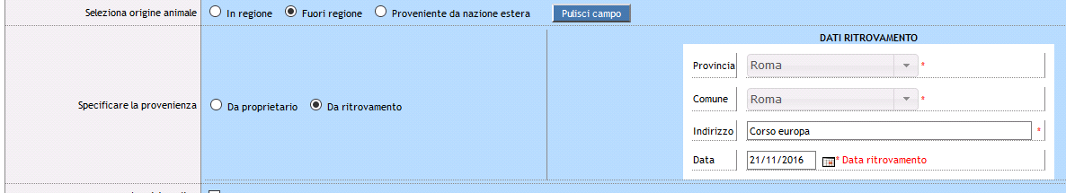Figura 6: Ritrovamento fuori regione
In caso di provenienza da Proprietario 'fuori regione' una volta inserito il microchip della madre data di nascita della madre e codice fiscale del proprietario, questo verrà ricercato nella banca dati nazionale, nel caso in cui non fosse presente nella banca dati nazionale è possibile comunque continuare con l’operazione aggiungendo manualmente il proprietario di provenienza, tramite il bottone "aggiungi", compare una maschera di inserimento proprietario più semplice dove sono considerati obbligatori i seguenti campi:

- Cognome;
- Sesso;
- Codice fiscale
- Comune di residenza.

-CASO 4: Provenienza animale mai anagrafato - da nazione estera (solo per ASL)
Qualora l'animale provenga dall'estero occorre scegliere l'opzione "Provenienza da nazione estera" e specificare la nazione di provenienza, come riportato nella schermata seguente:
Una volta inserito il microchip della madre proveniente da nazione estera sarà possibile specificare manualmente il proprietario di provenienza, tramite il bottone "aggiungi", compare una maschera di inserimento proprietario più semplice dove sono considerati obbligatori i seguenti campi:
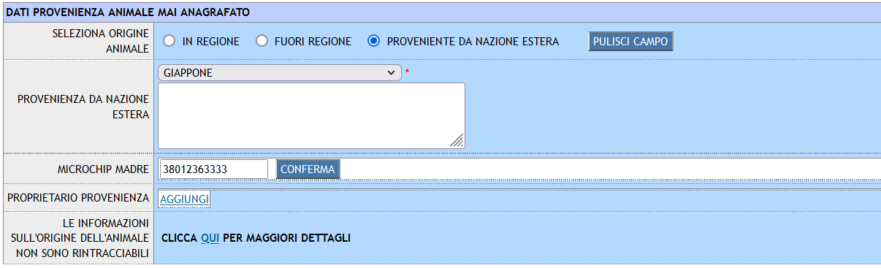Figura 7: Provenienza nazione estera

- Cognome;
- Sesso;
- Codice fiscale
-CASO 5: Informazioni mancanti sull'origine dell'animale
Qualora tutti i tentativi di ottenere informazioni complete dovessero fallire l'utente può scegliere l'opzione "Informazioni mancanti sull'origine animale". Spuntando tale flag il sistema disabilita tutti gli altri campi e mostra il seguente messaggio "Attenzione! Iscrizione in banca dati di cane privo di tracciabilità”.

Visualizzazione informazioni origine nel dettaglio animale

Le informazioni inserite sull'origine dell'animale, sono disponibili nella scheda dettaglio(e nella registrazione di iscrizione in anagrafe)

Registro sanzioni proprietari di cani registrati da LP
L’ASL ha a disposizione un registro per l’emissione di sanzioni a carico dei proprietari di cani privati registrati da LP accessibile nella Home Page di Bdu. Vengono considerati solo i cani inseriti con la nuova modalità di tracciabilità in vigore dal 2023.
Il registro viene alimentato nei seguenti casi:
1. Provenienza da persona diversa dal proprietario del cane da anagrafare e residente in Italia. Sanzione a carico del cedente.
2. Informazioni sull’origine del cane non rintracciabili. Sanzione a carico del proprietario.
In tutti i casi non è possibile stampare il certificato fin quando non viene chiusa la pratica dall’ASL. Per chiudere la pratica è necessario inserire il controllo con relativa sanzione nel sistema GISA facendo riferimento al cedente e al cane non microchippato. Una volta chiuso il CU con queste caratteristiche, la pratica verrà automaticamente sbloccata dal registro e sarà possibile stampare il certificato di iscrizione. Solo per provenienza da proprietario fuori regione, per sbloccare la pratica è necessario usare l’apposito pulsante “sblocca pratica” nel registro senza effettuare l’emissione della sanzione tramite il sistema GISA. Fin quando l’animale è bloccato, è comunque possibile stampare la richiesta di prima iscrizione che servirà all’utente per recarsi al’ASL per chiudere la pratica. L'emissione della sanzione è una funzione che non si riflette sulla funzionalità di registrazione anagrafica. Si possono comunque inserire registrazioni e il cane sarà ricercabile ed estratto nella reportistica. Il passaggio in anagrafica nazionale avviene immediatamente all’atto dell’iscrizione.
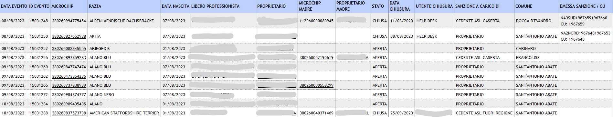Figura 8: Registro sanzioni proprietari di cani registrati da LP
Nel dettaglio ogni colonna:
- Data evento: la data della registrazione in Bdu dell’animale
- Id Evento: identificativo della registrazione
- Razza: razza dell’animale registrato
- Data di nascita: data di nascita del cane registrato
- Libero Professionista: il Veterinario L.P. che ha inserito la registrazione
- Proprietario: proprietario dell’animale
- Microchip Madre: il microchip della madre dell’animale
- Stato: indica lo stato della pratica che passa in 'Chiusa' quando viene inserita la sanzione in Gisa secondo le modalità descritte oppure se, nel caso di sanzione a carico cedente fuori regione, si è proceduto a sbloccare la pratica tramite il tasto 'Sblocca pratica' posto nel registro sanzioni
- Data chiusura: Se la sanzione è chiusa, valorizzato con data della chiusura, ovvero la data di chiusura CU in Gisa o dello sblocco pratica
- Utente chiusura: Se la sanzione è chiusa, valorizzato con utente che ha effettuato la chiusura, ovvero l'utente che ha chiuso il CU in Gisa o che ha effettuato lo sblocco pratica
- Sanzione a carico di: Indica il soggetto sanzionato: proprietario, cedente fuori regione o cedente asl in regione
- Comune: Il Comune di riferimento per la lavorazione della pratica
- Emessa sanzione/Cu: indica il numero di cu e relativa sanzione inserita in Gisa sul soggetto sanzionato

Quando viene inserito il Cu in Gisa, la pratica in BDU passa automaticamente nello stato ‘Chiusa’ e lo stato ‘Emessa Sanzione’ risulta valorizzato con il numero sanzione messo in Gisa.
Di seguito si elencano le modalità da adottare per inserire un cu in Gisa collegato alla segnalazione presente in BDU:
- accedere al cavaliere ‘Proprietari di animali’
- inserire il cu sull’operatore corrispondente al cedente (caso 1) o al proprietario (caso 2); Nel caso del cedente potrebbe essere utile compilare i campi manualmente anziché usare la funzione ‘Cerca in BDR’.
- inserire come animale controllato quello che è stato anagrafato in Bdu
- selezionare la data di inizio controllo uguale alla data della registrazione animale in bdu
- inserire la non conformità e la sanzione nel cu
- chiudere il controllo

